Квест-комната «Игра Проверь себя», Шепеленко Светлана Викторовна, педагог дополнительного образования., кружок 3D моделирование

Актуальность работы.

Информационные ресурсы сегодня предлагают большое количество компьютерных игр. Одной из игр является -квест. В таком приключенческом жанре, игроку необходимо пройти интерактивную историю.

Квест -это современно. В основу любого квеста заложена цель – преодоление ряда заданий. Активность игроков во время данной игры проявляется благодаря необычному формату.

Через такую форму организации урока педагог может не только проверить знания воспитанников по пройденной теме урока, но могут быть и варианты подачи нового материала. Это даёт педагогу разнообразить свои уроки. Вовлечь воспитанников в учебный процесс. А также квест развивает умение логически мыслить, принимать решения в нестандартных ситуациях, обостряет внимание.

Для разработки квеста использовались следующие интернет ресурсы: Google сайт, Learnis - образовательные квесты ([Learnis – Образовательные сервисы: квесты, викторины, игры](https://www.learnis.ru/)), Google форма, интерактивная доска Padlet ([Padlet: ты просто чудо!](https://ru.padlet.com/))

Тип урока Практическое занятие

Тема урока Игра «Проверь себя»

Цели

Образовательные:

* Закрепить основные определения 3D моделирования

Развивающие:

* развивать познавательные процессы, навыки компьютерной грамотности;
* развивать логическое мышление.

Воспитательные:

* воспитывать самостоятельность, умение работать индивидуально, в паре и в группе.

Решаемые учебные проблемы

Обобщение и повторение раздела «Инструменты работы в программах Tinkerkad, Blender»

Аппаратное и программное обеспечение: Компьютеры с установленной операционной системой Windows и программой просмотра web-страниц – браузером.

Ход урок

1. Организационный момент:
2. Действия педагога:

- Приветствие воспитанников;

- Мотивация воспитанников.

1. Действия воспитанников – просмотр видео ролика <https://youtu.be/gbYGT47acr4> Автор: [Академия занимательных наук. Астрономия](https://www.youtube.com/playlist?list=PLqFrqB-d1XECZ5Lzcm3quk2en9JIZE2YU). Адара. Звёздный ветер — Академия занимательных наук
2. Действия педагога - Создание ситуаций успеха. Использование приема «Оратор».

Действия воспитанников. За 1 минуту назовите важные причины освоения космоса. (возможные варианты ответов: оно приведет к великим изобретениям, исследование космоса — источник вдохновения, есть ли жизнь в космосе? и т.д.)

1. Основная часть занятия:
2. Основной цель виртуальной игры «Квест-комната» является решение разного рода вопросов, ребусов, загадок.

Деятельность педагога: озвучить правила прохождения квест-комнаты. 2028 год.

Команда смелых ребят собирается лететь на космическом корабле в далёкий космос к звезде Адара. Звезда Адара находится в созвездии Большого Пса, нa удaлeннocти в 570 световых лeт.

Нас ожидает интересное путешествие и новые открытия. Но для начала наша команда должна собрать всю информацию о звезде.

Определи кто ты в нашей команде? Выбери свою роль в команде: астронавт, пилот, инженер.

1. Деятельность воспитанников: выбор роли и прохождение квест- комнаты, заполнение формы -анкеты (Приложение 1). Твоя задача выбраться из комнаты. Взаимодействуй с предметами в комнате, находи задания. Найди информацию о звезде Адара. Конечным этапом работы, будет твоё заполнение формы правильными ответами.
2. Деятельность воспитанников: повторить правила работы за компьютером.

3. Подведение итогов, рефлексия

Рефлексия по достигнутым либо недостигнутым образовательным результатам.

Деятельность воспитанников- ответы на вопросы заносят вGoogle форму, оформляют информацию на доске Padlet.

По итогу проведённого занятия воспитанники овладевают информационными, коммуникативными компетенциями и компетенцией разрешения проблемы.

Приложение 1

* 1. Знакомство с квестов. Перейти по ссылке [Игра "Проверь себя" (google.com)](https://sites.google.com/view/kwest-komnata/%D0%B3%D0%BB%D0%B0%D0%B2%D0%BD%D0%B0%D1%8F-%D1%81%D1%82%D1%80%D0%B0%D0%BD%D0%B8%D1%86%D0%B0)
  2. Главная страница сайта

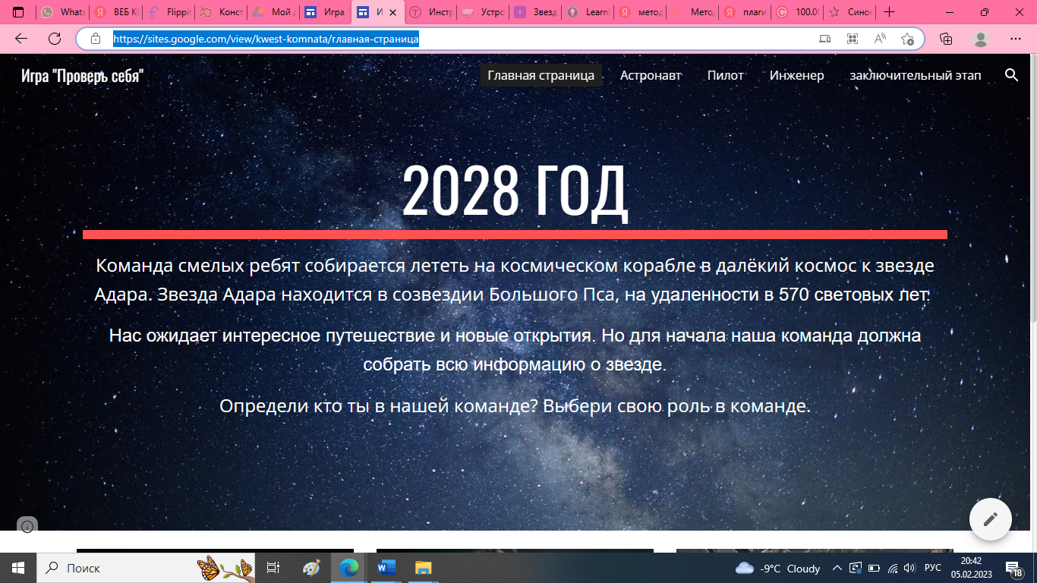

* 1. Определить с ролью в команде

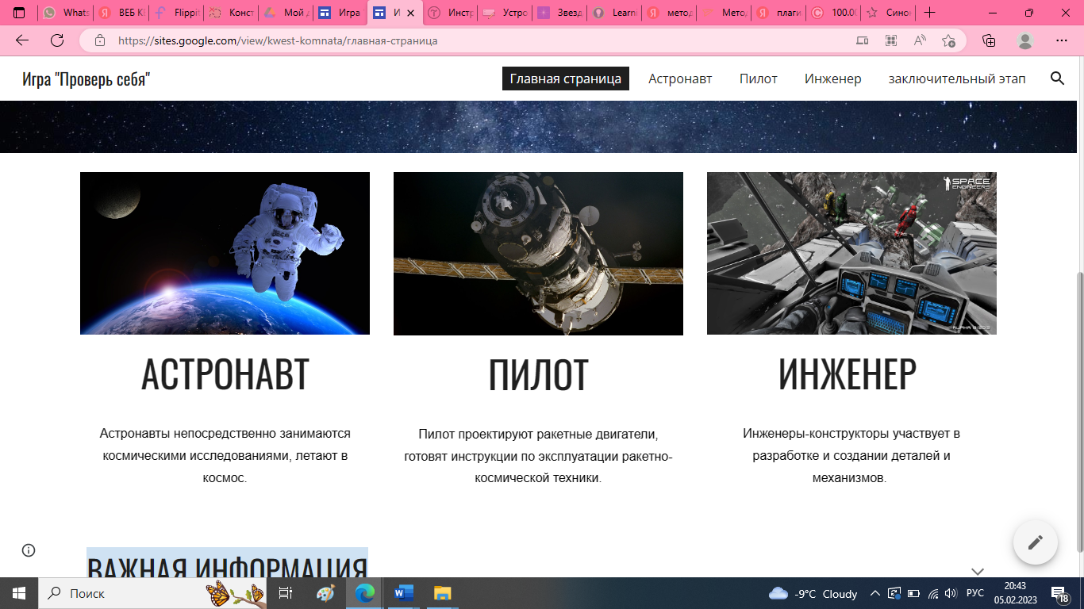

* 1. Задания для роли Астронавт

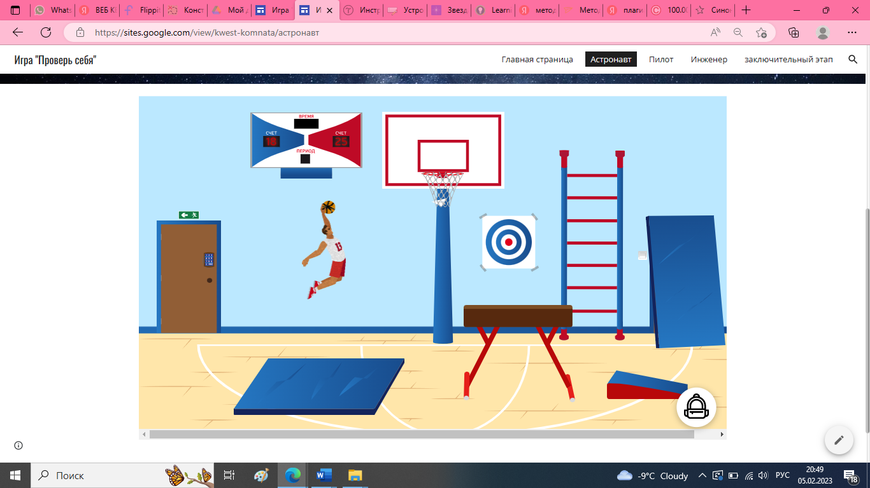

|  |  |
| --- | --- |
|  |  |
|  |  |

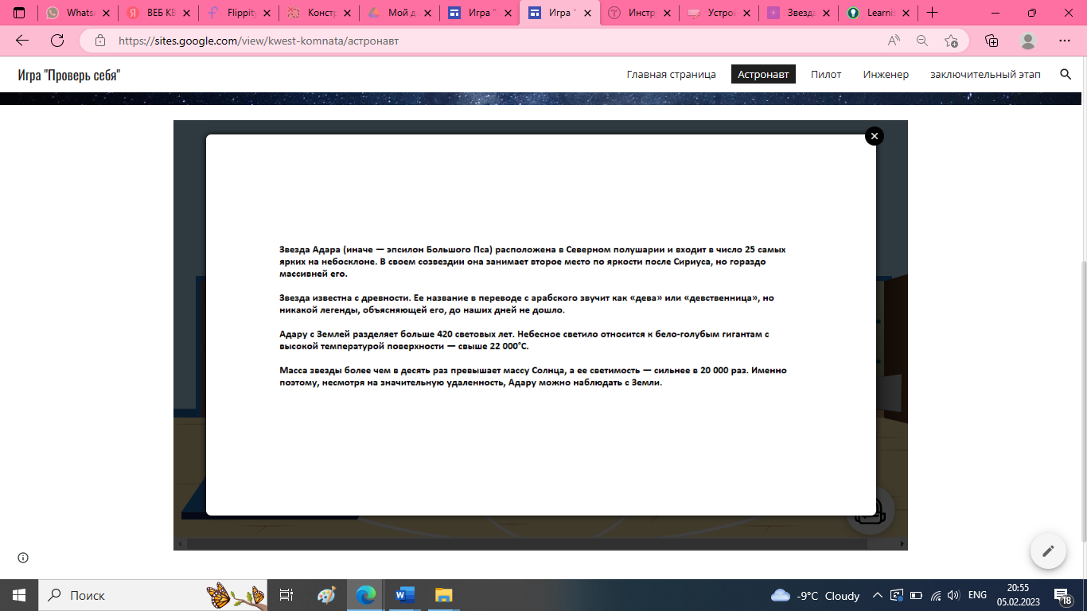

* 1. Задания для роли Пилот

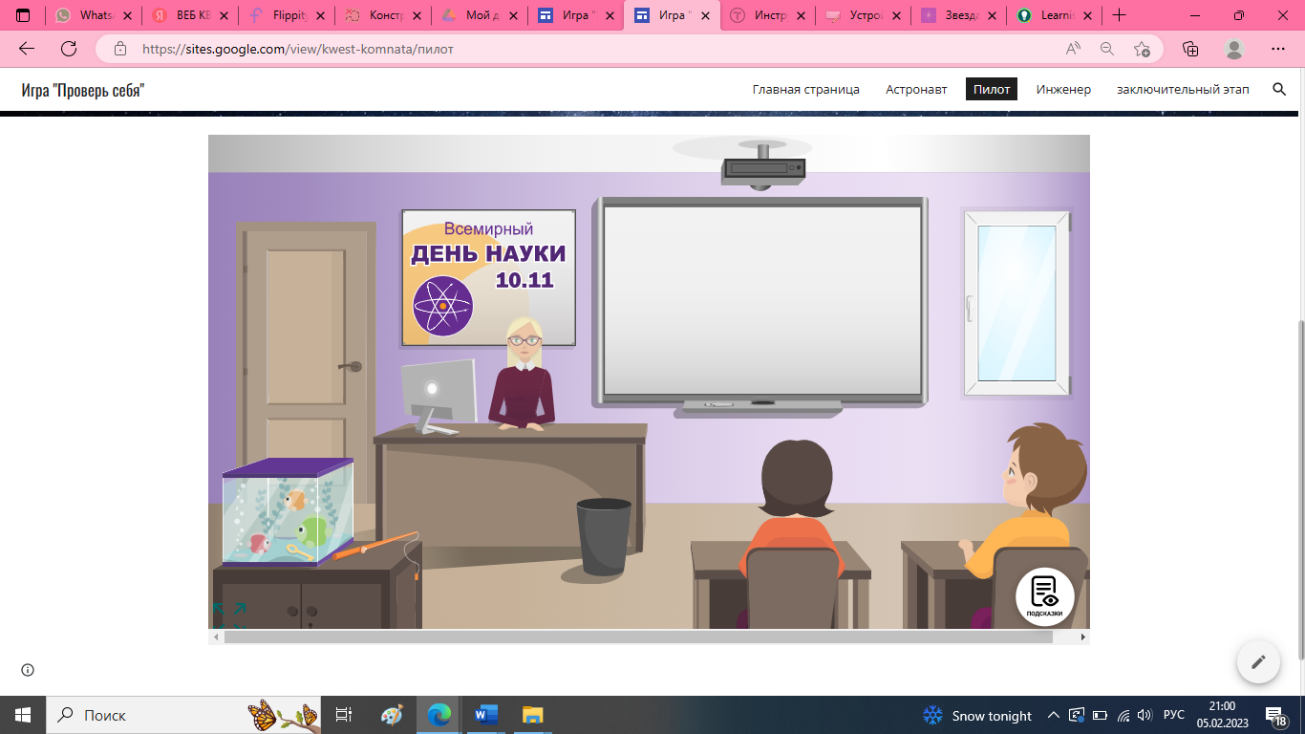

|  |  |
| --- | --- |
|  |  |
|  |  |
|  |  |

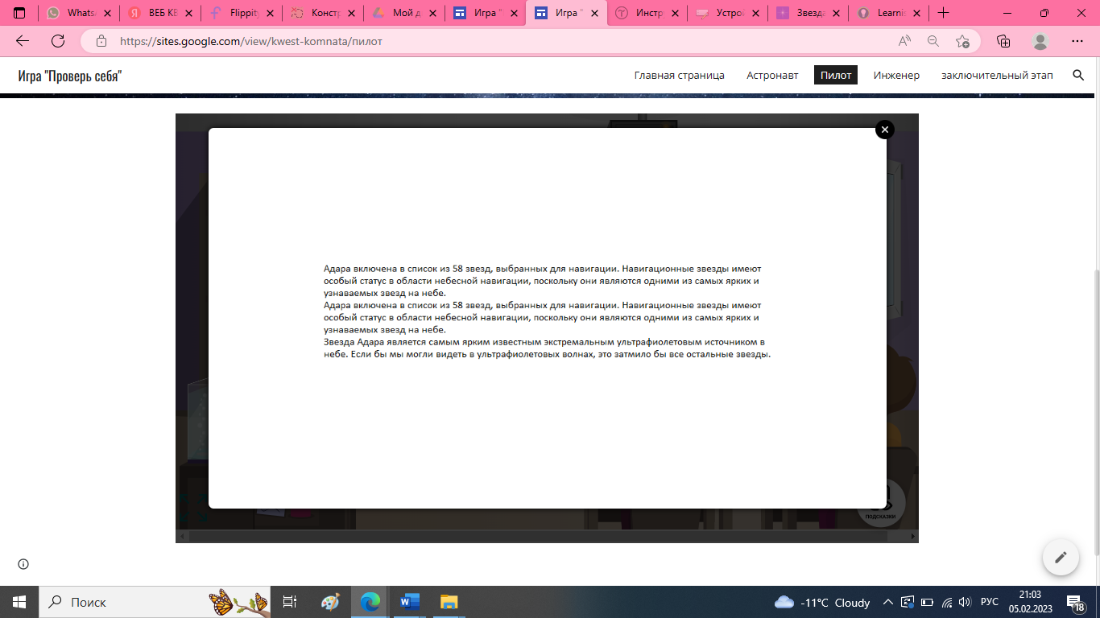

* 1. Задания для роли Инженер

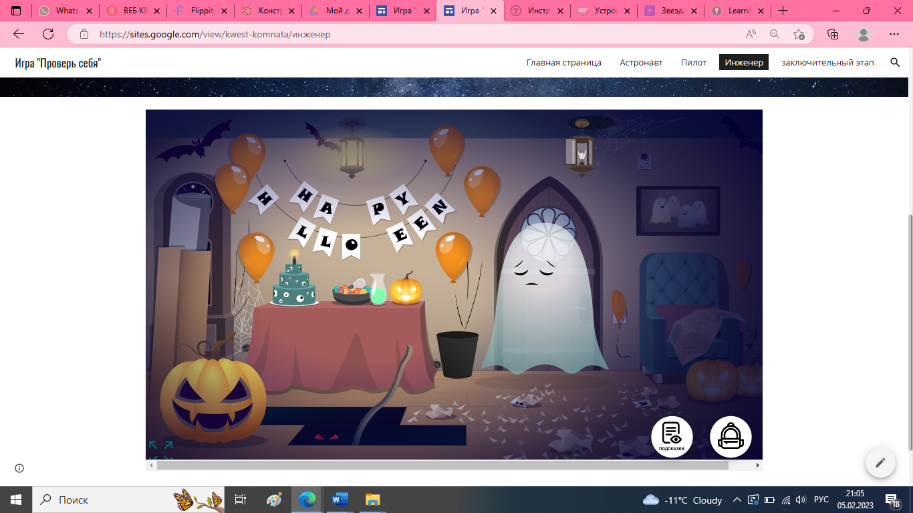

|  |  |
| --- | --- |
|  |  |
|  |  |

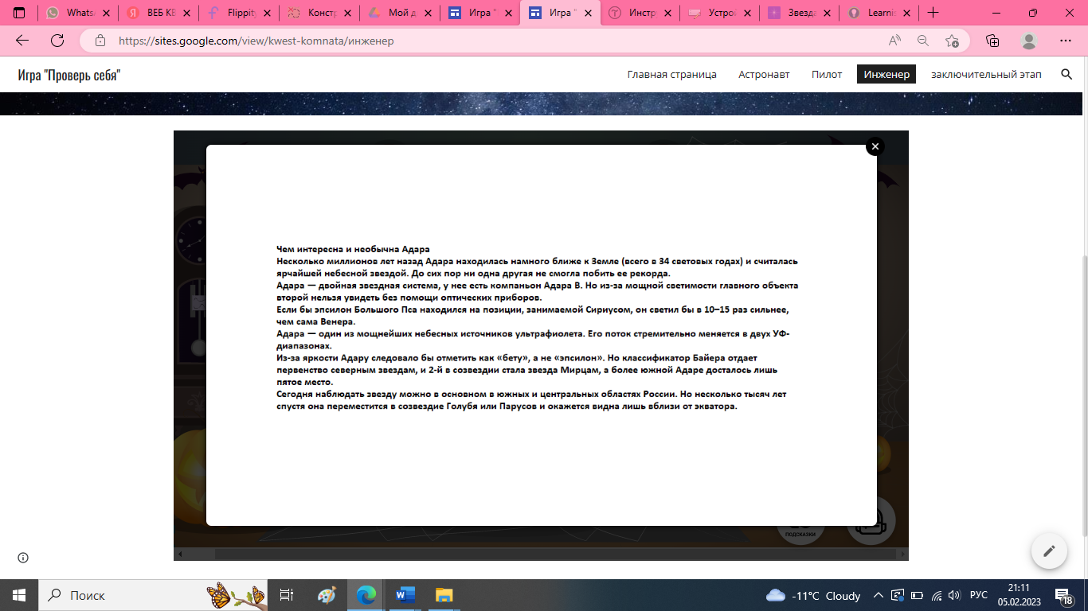

7.Запиши найденные ответы

1. Введи своё имя*
2. Какую роль ты для себя выбрал?*

* астронавт
* пилот
* инженер

1. Напиши ответ на первый вопрос*
2. Напиши ответ на второй вопрос*
3. Напиши ответ на третий вопрос*
4. Напиши ответ на четвёртый вопрос*
5. Что интересного ты нашёл о звезде Адара*
   1. Заключительный этап . Найденную информацию воспитанники заносят на стикеры на доску Padlet

